**LAPORAN PRAKTIKUM PERTEMUAN KE-3**

**Layout, Font, dan Warna**

*(Disusun Untuk Tugas Kuliah Praktikum Desain Web (A))*

**

**Dosen Pembimbing :**

**Adi Wahyu Pribadi , S.Si., M.Kom.**

**Disusun Oleh :**

**Kyara Azwa Humayra**

**(4523210058)**

**PRODI TEKNIK INFORMATIKA**

**FAKULTAS TEKNIK**

**UNIVERSITAS PANCASILA**

**JAKARTA**

**2024**

**Penerapan CSS untuk Layout dan Tipografi**

Menjalankan Kode HTML dan CSS dibrowser

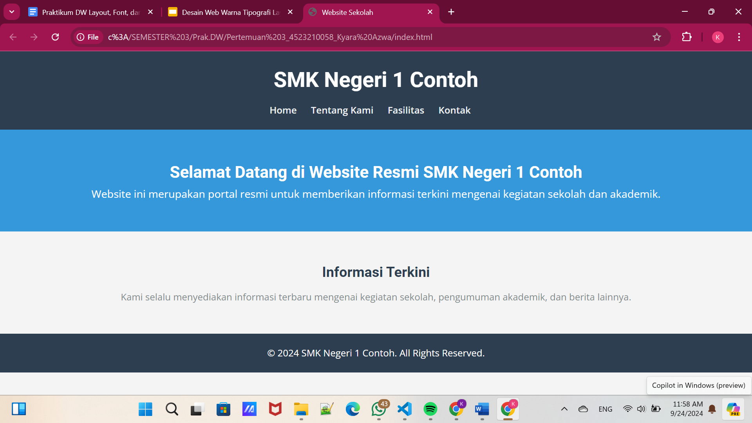

Capture Kode HTML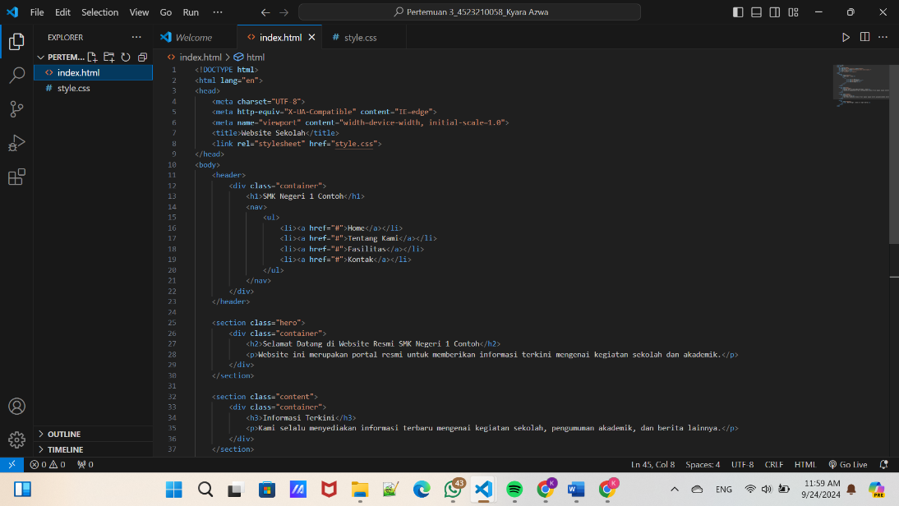

Capture Kode CSS

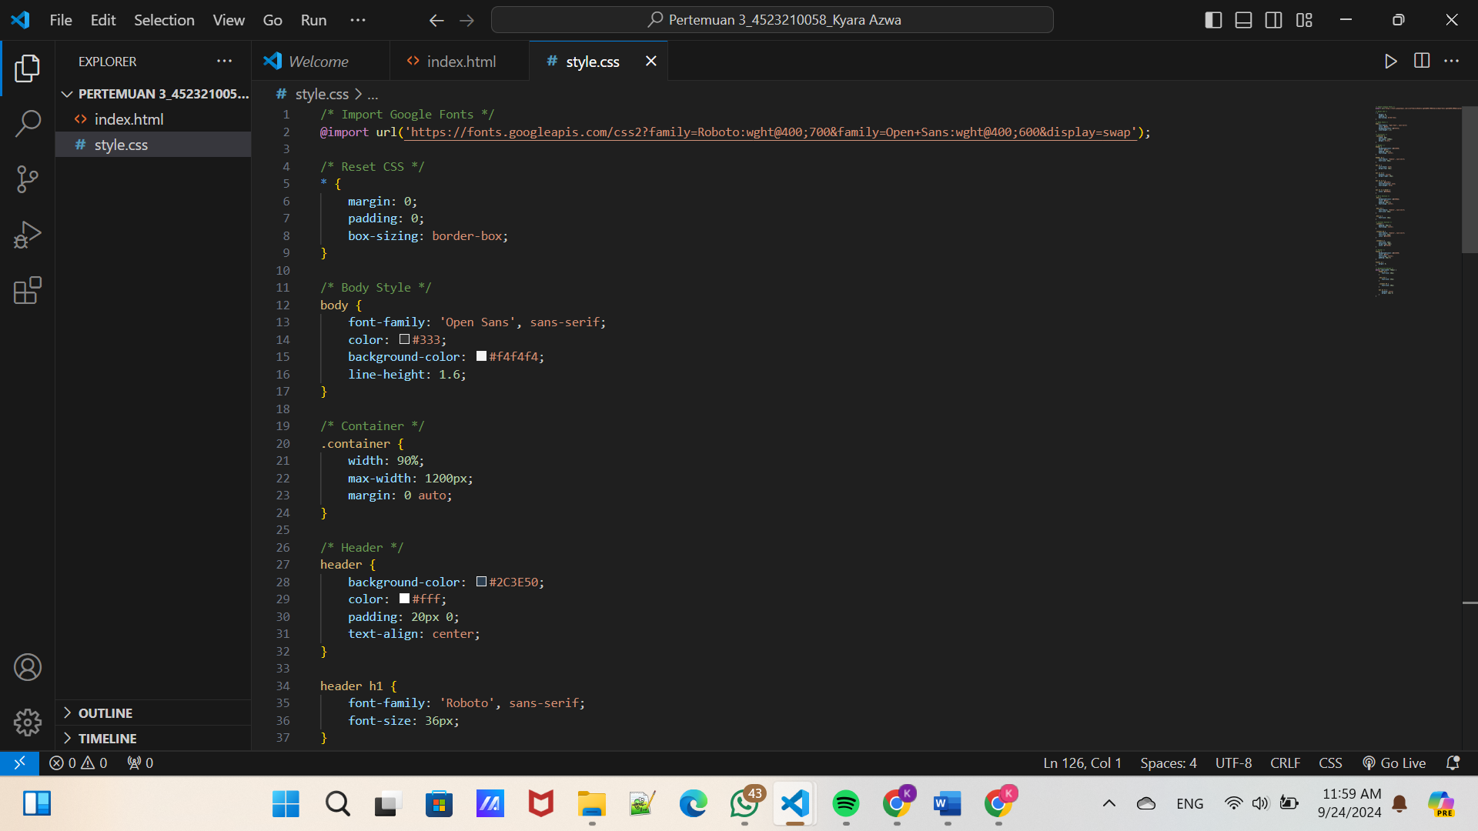

**Membuat Layout Responsif Menggunakan Grid System**

Menjalankan Kode HTML dan CSS dibrowser

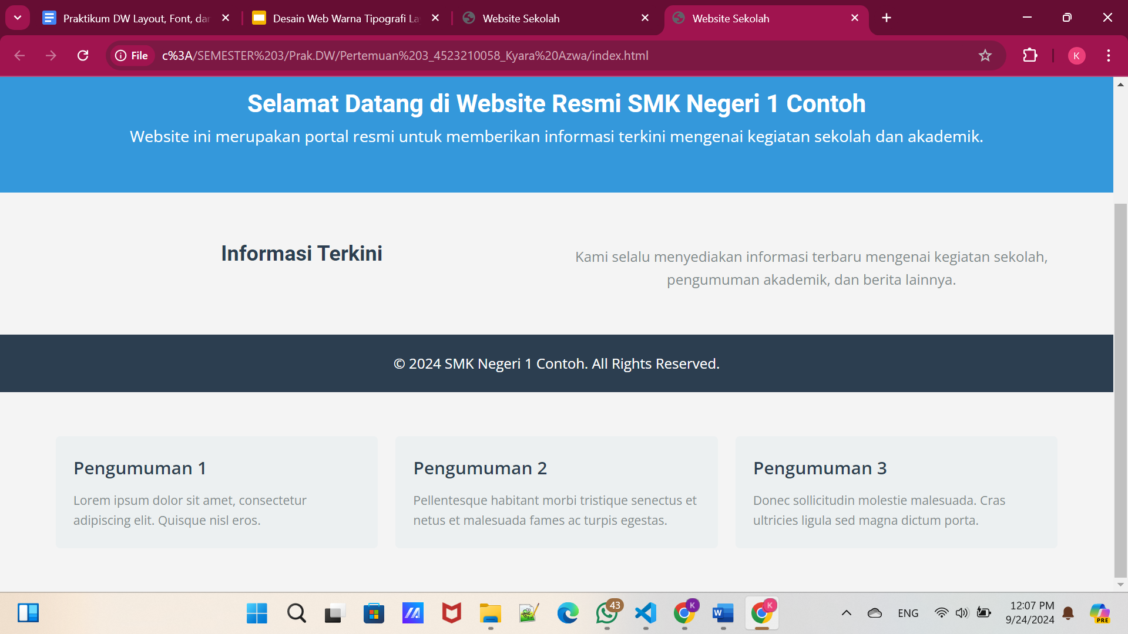

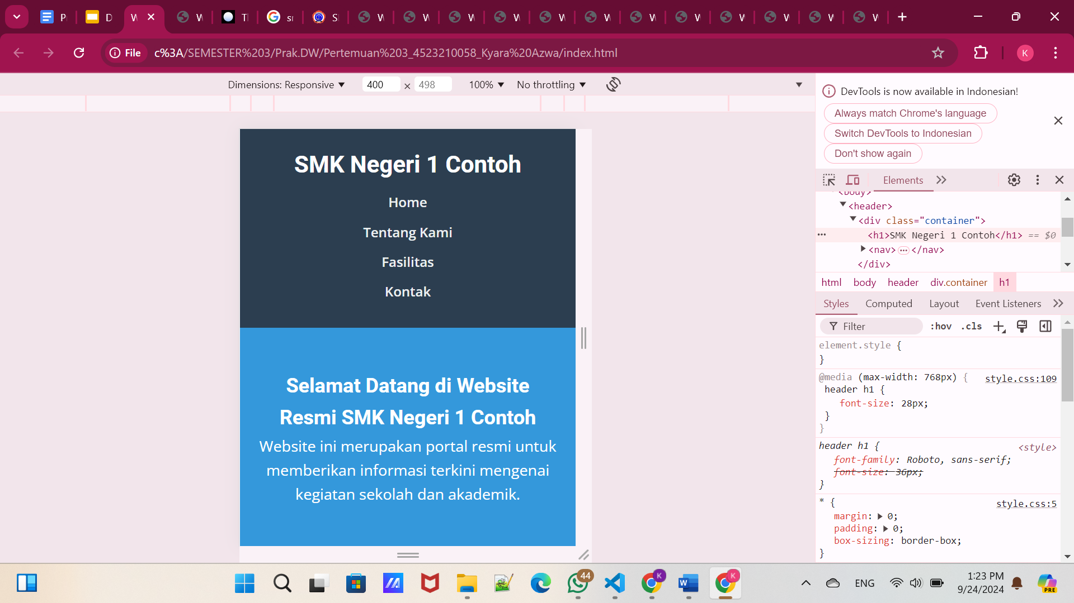

Capture Kode HTML

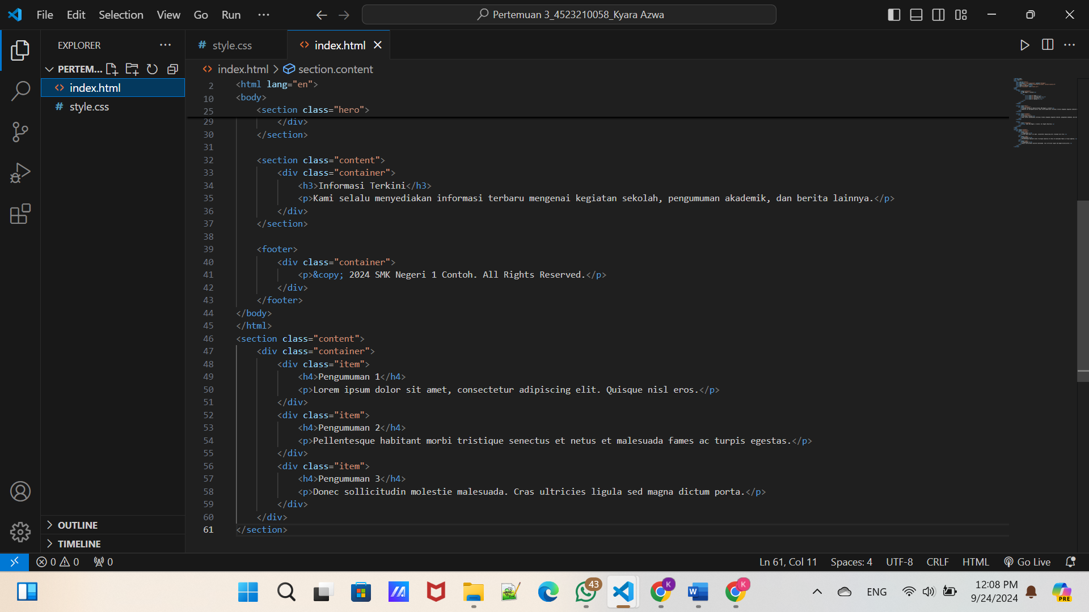

Capture Kode CSS

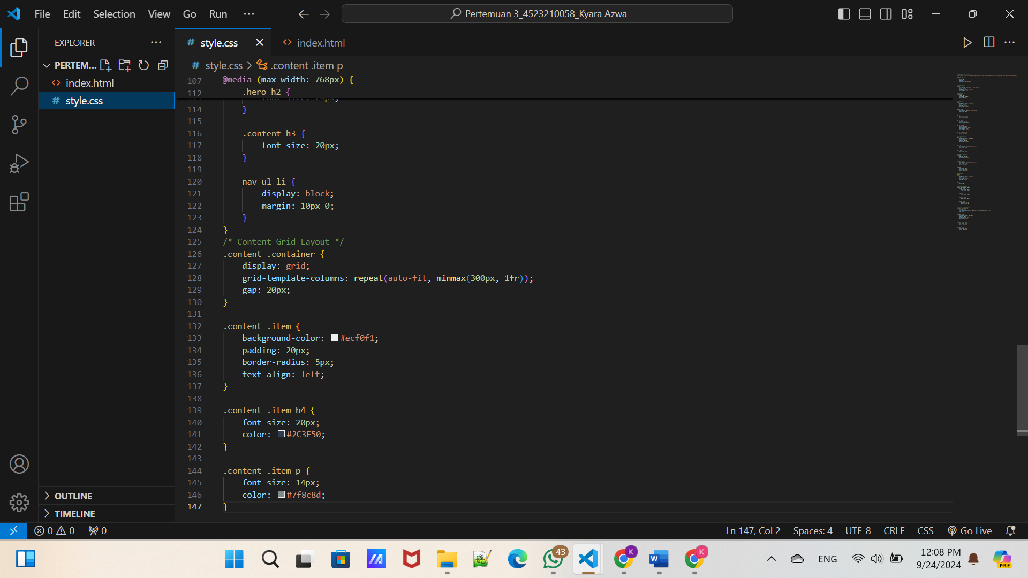

**Tambahan Elemen Visual Lain seperti Gambar atau Ikon untuk Memperkaya Desain Website.**

Menjalakan Kode HTML dan CSS pada browser setelah ditambahkan

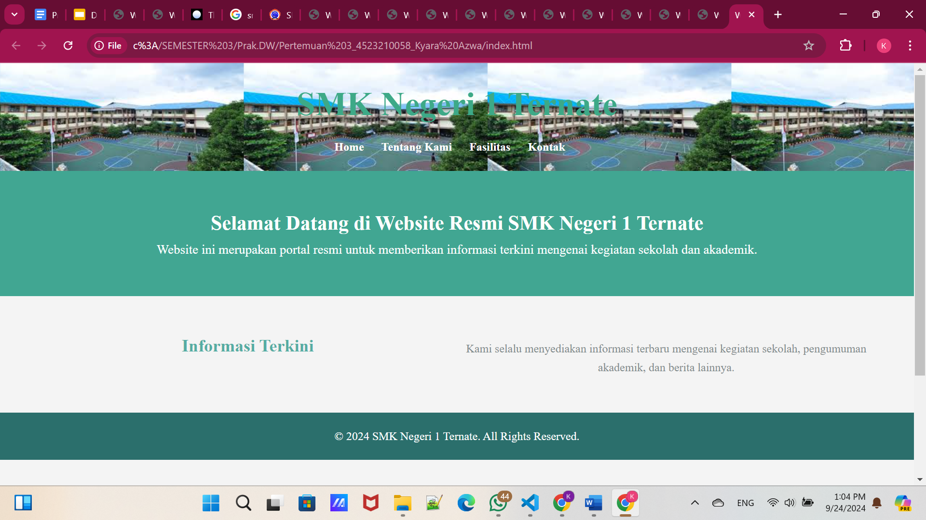

Capture Kode HTML

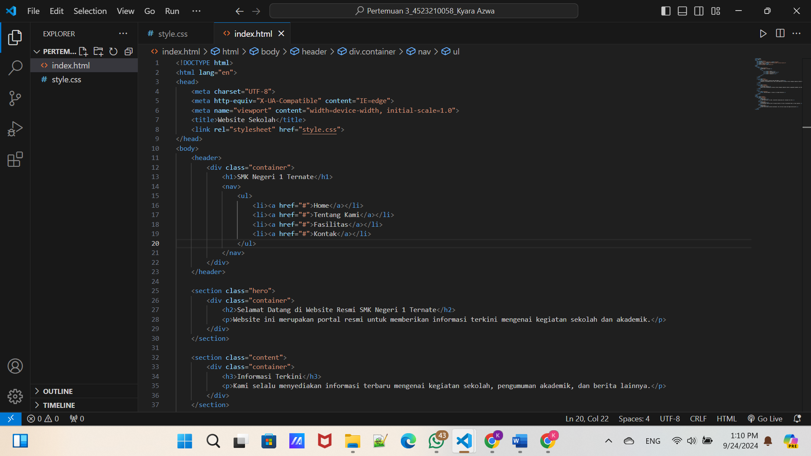

Capture Kode CSS

